第1章 常用电子仪器仪表的使用
1.5.7 技能实训：示波器的使用
本册目录
1.5.7 技能实训：示波器的使用 2

原书第68页

1.5.7 技能实训：示波器的使用
1、若示波器观察到如下波形，请根据波形填写相应参数，注意各参数要有相应的单位。
波形 | X轴档位 | Y轴档位
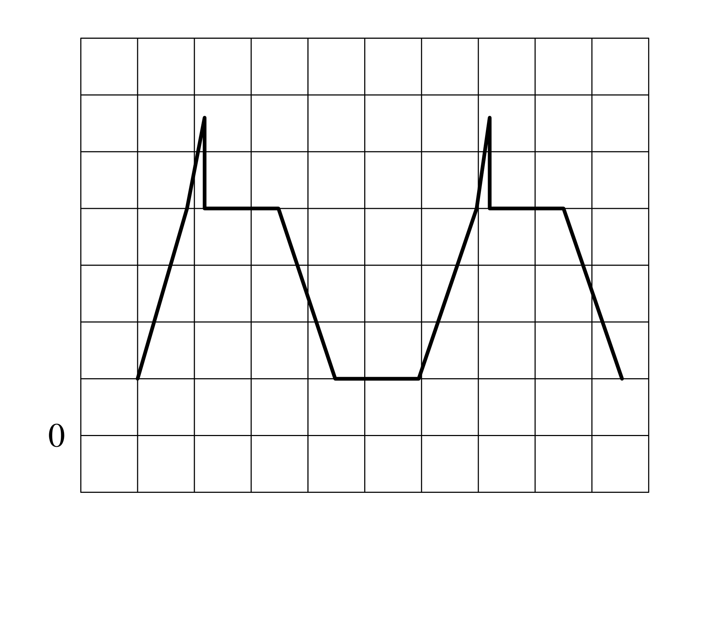 | 10ms/div | 0.2V/div
 | 最小值 | 最大值
 | 周期 | 频率
 | 脉宽 | 占空比
2、画出示波器自检时的信号波形，并填写相应参数，注意各参数要有相应的单位。
注：有些型号示波器默认探头衰减系数“10×”，需要将其设置为“1×”
波形 | X轴档位 | Y轴档位
 | 最小值 | 最大值
 | 周期 | 频率
 | 脉宽 | 占空比
3、用函数信号发生器输出一个频率为2kHz，峰峰值为500mV的正弦波信号，用示波器观测此波形，把波形画在下表中，并填写相应参数，注意各参数要有相应的单位。

原书第69页
波形 | X轴档位 | Y轴档位
 | 最小值 | 最大值
 | 周期 | 频率
 | 峰峰值 | 幅度
4、用函数信号发生器输出一个频率为2kHz，峰峰值为500mV，偏移量为250mV的正弦波信号，用示波器“直流耦合”和“交流耦合”方式分别观测此波形，把波形画在下表中，并填写相应参数，注意各参数要有相应的单位。
直流耦合波形 | X轴档位 | Y轴档位
 | 最小值 | 最大值
 | 周期 | 频率
 | 峰峰值 | 幅度
交流耦合波形 | X轴档位 | Y轴档位
 | 最小值 | 最大值
 | 周期 | 频率
 | 峰峰值 | 幅度

原书第70页
5、用函数信号发生器输出一个频率为50Hz，峰峰值为3V的三角波信号，用示波器观测此波形，把波形画在下表中，并填写相应参数，注意各参数要有相应的单位。
波形 | X轴档位 | Y轴档位
 | 最小值 | 最大值
 | 周期 | 频率
 | 峰峰值 | 幅度
6、用函数信号发生器输出一个频率为5kHz，幅度为2V，偏移量为−1V的三角波信号，用示波器观测此波形，把波形画在下表中，并填写相应参数，注意各参数要有相应的单位。
波形 | X轴档位 | Y轴档位
 | 最小值 | 最大值
 | 周期 | 频率
 | 峰峰值 | 幅度
7、函数信号发生器输出一个频率为10Hz，幅度为3.6V，占空比为40%的矩形波信号，用示波器观测此波形，通过光标“cursor”测量相关参数，把波形画在下表中，并填写相应参数，注意各参数要有相应的单位。

原书第71页
波形 | X轴档位 | Y轴档位
 | 最小值 | 最大值
 | 周期 | 频率
 | 脉宽 | 占空比
8、用函数信号发生器输出一个频率为500Hz，峰峰值为4V，偏移量为1V，占空比为40%的矩形波信号，用示波器CH1、CH2双路观测此波形，CH2反相开启，把波形画在下表中，并填写相应参数，注意各参数要有相应的单位。
波形 | X轴档位 | Y轴档位
 | CH1最小值 | CH1最大值
 | CH2最小值 | CH2最大值
 | CH1脉宽 | CH2脉宽

